**Tuyên truyền phòng chống bệnh đậu mùa khỉ**

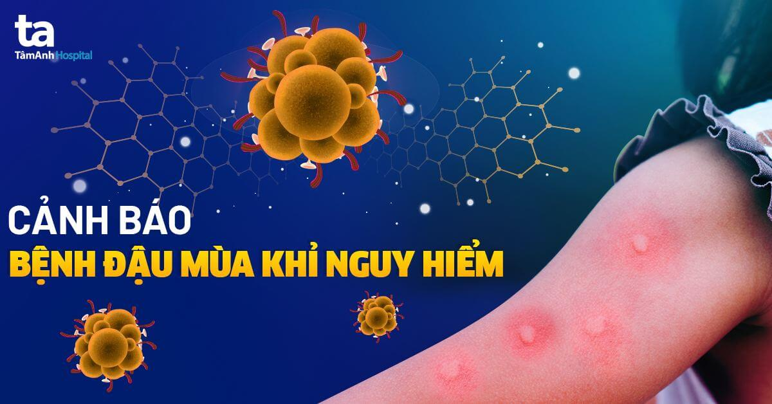

Bệnh đậu mùa khỉ là bệnh do vi rút đậu mùa khỉ gây ra. Đây là bệnh truyền nhiễm từ động vật do vi rút gây ra, tức là bệnh có thể lây truyền từ động vật sang người. Bệnh cũng có thể lây truyền từ người sang người.

Xin gửi đến quý thầy cô giáo, cán bộ nhân viên, học sinh và PHHS Khuyến cáo về cách phòng chống bệnh Đậu mùa khỉ như sau:

**1. Biểu hiện**

Bệnh đậu mùa khỉ có nhiều dấu hiệu và triệu chứng khác nhau. Ở một số người, bệnh chỉ xuất hiện các triệu chứng nhẹ nhưng ở một số người khác các triệu chứng nặng hơn và cần được chăm sóc tại cơ sở y tế. Những người có nguy cơ cao mắc bệnh nặng hay biến chứng bao gồm phụ nữ mang thai, trẻ em và người bị suy giảm miễn dịch.

[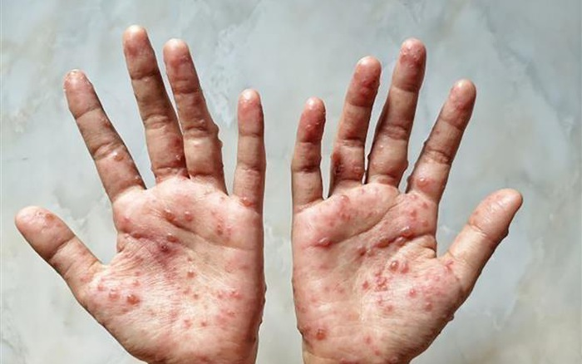](https://lomonoxop.vn/wp-content/uploads/2023/02/vnapotalwhobanbotinhtrangkhancapytetoancaudoivoibenhdaumuakhi6239526-16588359774431214852080.jpg)

Triệu chứng điển hình của bệnh đậu mùa khỉ bao gồm sốt, đau đầu dữ dội, đau cơ, đau lưng, suy nhược cơ thể, sưng hạch bạch huyết. Sau đó xuất hiện phát ban hoặc đi kèm phát ban, và có thể kéo dài 2-3 tuần. Các nốt ban có xu hướng tập trung ở mặt, lòng bàn tay và lòng bàn chân, mắt, miệng, họng, bẹn, và cơ quan sinh dục và/hoặc quanh vùng hậu môn.

Các tổn thương trên cơ thể người bệnh sẽ trải qua quá trình từ rát (tổn thương phẳng) đến sẩn (tổn thương nổi), mụn nước (tổn thương chứa đầy dịch) sau đó là mụn mủ. Cuối cùng, các vết thương đóng vảy trước khi rụng hết và khỏi bệnh, để lại sẹo. Các triệu chứng có thể tồn tại hơn 4 tuần mới hồi phục, nhưng thường biến mất sau 2 tuần. Da của người mắc bệnh sẽ hình thành sẹo do tổn thương.

**2. Nguyên nhân gây đậu mùa khỉ**

– Nguyên nhân gây ra đậu mùa khỉ do virus đậu mùa khỉ thuộc giống Orthopoxvirus trong họ Poxviridae. Virus này có hai chủng chính là Congo và Tây Phi. Trong đó chủng Congo thường gây bệnh nặng hơn, với tỷ lệ tử vong khoảng 10%, và chủng Tây Phi là khoảng 1%;

– Virus đậu mùa khỉ được phát hiện lần đầu tiên vào năm 1958 khi hai đợt bùng phát bệnh giống như thủy đậu xảy ra ở những con khỉ trong phòng thí nghiệm được giữ để nghiên cứu. Do đó, tên bệnh được gọi là bệnh đậu mùa khỉ;

– Các loại virus khác cùng họ thường gây ra các bệnh như đậu mùa, còn được gọi là bệnh đậu bò. Tuy nhiên, virus đậu mùa khỉ đã được tìm thấy ở một số loài động vật, bao gồm một số loài khỉ và động vật gặm nhấm khác. Virus cũng có thể lây sang người, nhưng con người không phải là ổ chứa tự nhiên của virus.

**3. Các biện pháp phòng chống bệnh**

**3.1. Tiêm phòng bệnh đậu mùa khỉ**

– Tiêm vaxcin được xem là cách đơn giản và hiệu quả nhất để phòng ngừa bệnh, theo công bố mới nhất việc tiêm vaxcin có hiệu quả chống lại bệnh lên đến 85%.

**3.2 Đảm bảo vệ sinh**

– Rửa tay bằng xà phòng thường xuyên, đặc biệt là sau khi tiếp xúc với động vật;

– Thực hiện ăn chín, uống sôi;

– Tránh tiếp xúc với các loài gặm nhấm, động vật linh trưởng hoặc động vật hoang dã;

– Tránh tiếp xúc với bất kỳ đồ vật nào, chẳng hạn như giường nơi có con vật bị bệnh;

– Tránh tiếp xúc với người bệnh bị nhiễm càng nhiều càng tốt.

Trên đây là một số thông tin cơ bản về nguyên nhân và cách phòng bệnh đậu mùa khỉ. Nhà trường rất mong các bậc phụ huynh biết được và có thể chăm sóc con được tốt hơn. Vì thế chúng ta hãy cố gắng thực hiện tốt những điều nói trên trong sinh hoạt hàng ngày để tránh được việc mắc phải bệnh đậu mùa khỉ.